法国著名插画家塞巴斯蒂安•布劳恩
（Sebastien Braun）作品推荐

作者推荐：

塞巴斯蒂安•布劳恩（Sebastien Braun），国际知名的插画家，最著名的作品是《小老鼠该上床了》（BEDTIME FOR TINY MOUSE）、《还有多少夜晚圣诞节才来呢？》（HOW MANY SLEEPS TILL CHRISTMAS?)。他出生于法国，目前住在英格兰格洛斯特郡。
个人主页：www.sebastienbraun.com


中文书名：《一起玩吧！动物出击》
英文书名：LET'S PLAY! ANIMAL SNAP
作 者：SEBASTIEN BRAUN
出 版 社：Scholastic UK
代理公司：ANA
出版日期：2016年1月
代理地区：中国大陆、台湾
审读资料：电子稿/样书
页 数：32页
类 型：儿童绘本

核心卖点：

《一起玩吧！》（LET'S PLAY!）采取了书与游戏相结合的全新交互方式。

边看书，边推倒厚实易握的多米诺骨牌。

通过游戏学习数字一到五。

生动有趣的插图，《小老鼠的上床时间》（BEDTIME FOR TINY MOUSE）插画师塞巴斯蒂安·布劳恩精心绘制

内容简介：

结合书与游戏两种形式的精美绘本。帮助学前儿童通过交互式卡片认识学习数字。小孩子们一定会喜欢跟着简单的文字，一边推卡片，一边学习如何用这些厚实易握的卡片来玩多米诺骨牌。借助卡片下面印刷的数字，即使没有捧着书，小朋友们也可以通过卡片来认识数字。

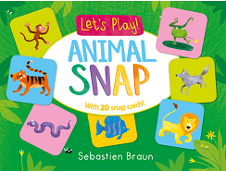
中文书名：《一起玩吧！动物配对》
英文书名：LET'S PLAY! ANIMAL MATCH
作 者：SEBASTIEN BRAUN
出 版 社：Scholastic UK
代理公司：ANA
出版日期：2016年1月
代理地区：中国大陆、台湾
审读资料：电子稿/样书
页 数：32页
类 型：儿童绘本

核心卖点：

《一起玩吧！》（LET'S PLAY!）采取了书与游戏相结合的全新交互方式。

边看书，边推倒厚实易握的多米诺骨牌。

通过游戏学习色彩。

生动有趣的插图，《小老鼠的上床时间》（BEDTIME FOR TINY MOUSE）插画师塞巴斯蒂安·布劳恩精心绘制

内容简介：

结合书与游戏两种形式的精美绘本。帮助学前儿童通过交互式卡片认识学习色彩。小孩子们一定会喜欢跟着简单的文字，一边推卡片，一边学习如何用这些厚实易握的卡片来玩多米诺骨牌。借助卡片下面印刷的数字，即使没有捧着书，小朋友们也可以通过卡片来认识色彩。

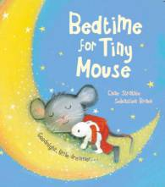
中文书名：《小老鼠睡不着觉》
英文书名：Bedtime for Tiny Mouse
作 者：Chae Strathie
绘 者：Sebastien Braun
出 版 社：Scholastic UK
代理公司：ANA
出版日期：2013年4月
代理地区：中国大陆、台湾
审读资料：电子稿/样书
页 数：32页
类 型：3-5岁儿童绘本

内容简介：

小老鼠睡不着觉，从床上爬起来，跑进了客厅。

鼠妈妈让他试一试数绵羊。于是他回到卧室，闭上眼睛数绵羊，可是他脑海里的绵羊跳起了踢踏舞……小老鼠依旧睡不着。

他又跑到厨房。正在做面包的鼠爸爸让他试一试喝热牛奶。于是他端着一大杯牛奶进了房间。就在他喝着香甜的牛奶、昏昏欲睡的时候，突然“哈欠”一声，他打了一个大大的喷嚏，又醒了。

他跑进了哥哥的房间去问哥哥。哥哥让他在房间里跳舞，跳得筋疲力尽然后自然而然就会睡着了。于是小老鼠回到卧室，一会儿跳芭蕾，一会儿跳踢踏舞……可是跳了好一会儿，他还是精力十足，一点儿睡意也没有。

终于他走到门廊找奶奶。奶奶说她有一个好办法，就是月亮里的老鼠会给他唱催眠曲。不过，他得先把眼睛闭起来。于是小老鼠闭上了眼睛，接着耳畔想起了柔和的歌声。

歌声唱着唱着，他终于睡着了。

内文图画：

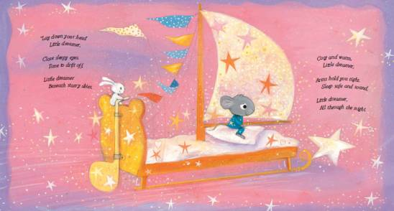

作者简介：


查依·斯特拉特（Chae Strathie）出生于苏格兰。他从小热爱写作，已经出版了三四本图画书。第一本图画书《My Dad》于2008年出版，其他作品还包括《The Tickle Tree》、《The Loon in the Moon》、《Jumbelbum》等。

他目前是苏格兰邓迪地区一家报社的编辑，与妻子、女儿以及一堆动物住在一个宁静的渔村里。

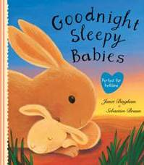
中文书名：《小宝贝，晚安！》
英文书名：GOODNIGHT SLEEPY BABIES
作 者：Janet Bingham & Sebastien Braun
出 版 社：Scholastic UK
代理公司：ANA
出版时间：2015年02月
代理地区：中国大陆、台湾
审读资料：电子稿/样书
页 数：32页
类 型：3-5岁儿童绘本

内容简介：

跟动物宝宝们说晚安，看着他们依偎在父母的身旁，闭上眼睛，安然地睡去。从可爱的小虎仔到打起盹来的鸟儿，这本可爱的图画书中的每一个跨页描绘了一种动物父母将动物宝贝哄睡的美妙情景。本书文字作者是珍妮特·宾厄姆（Janet Bingham） ，以畅销作品《我的小星星》（DADDY'S LITTLE STAR） 闻名。图画作者是塞巴斯蒂安·布劳恩Sebastian Braun，著名的作品有《小老鼠该上床了》（BEDTIME FOR TINY MOUSE）。这个让人心情平静的小书是一本绝佳的睡前读物。

核心卖点：

安抚情绪、让人心安的绝佳睡前读物
跟动物宝宝们说晚安，看着他们依偎在父母的身旁，闭上眼睛，安然地睡去
珍妮特·宾厄姆的文字既有韵律，又有安慰人心的效果。她的作品《我的小星星》在世界范围内售出12万册
塞巴斯蒂安·布劳恩的图画十分可爱，描绘出动物宝宝的萌态
描绘了父母和孩子之间深沉情感

作者简介：

珍妮特•宾厄姆（Janet Bingham），这个喜爱小动物的作家毕业于美国纽卡斯尔大学动物学系，现在与丈夫和一对女儿生活在美国马萨诸塞州，伴随他们的还有各种各样的小宠物。她喜欢辽阔的东安格利亚天空，天空激发了她创作的灵感，而城市拥堵的交通，则让她有充足的时间在路上构思故事。她最有名的作品是《我的小星星》，其他作品包括《最美的礼物》（THE BEST PRESENT）、《迷路的小鹿》（LITTLE DEER LOST）

内文图画：

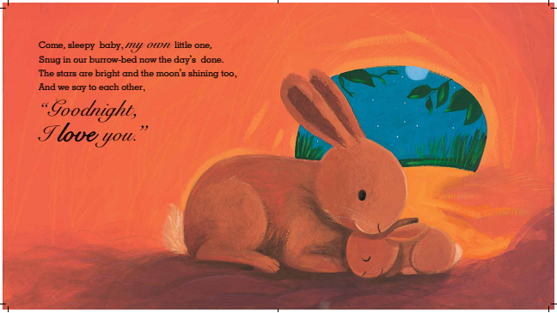

谢谢您的阅读！
请将回馈信息发至：李馥辰（Cindy Li)
安德鲁﹒纳伯格联合国际有限公司北京代表处
北京市海淀区中关村大街甲59号中国人民大学文化大厦1705室, 邮编：100872
电 话：010-82509406
传 真：010-82504200
Email：Cindy@nurnberg.com.cn
网 站：Http://www.nurnberg.com.cn


